**Guajiro Colombia**

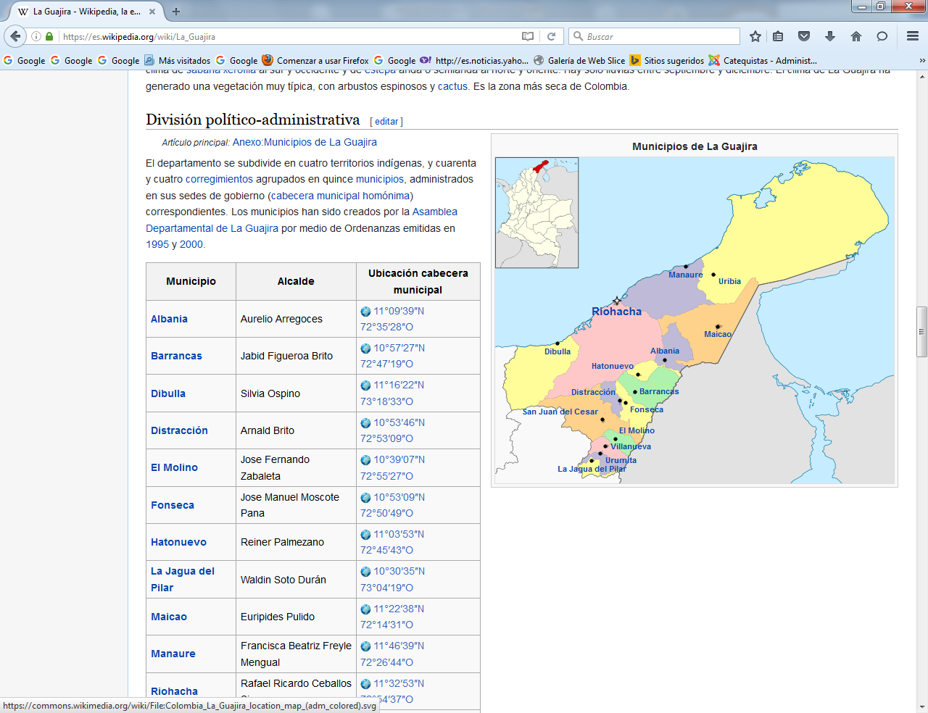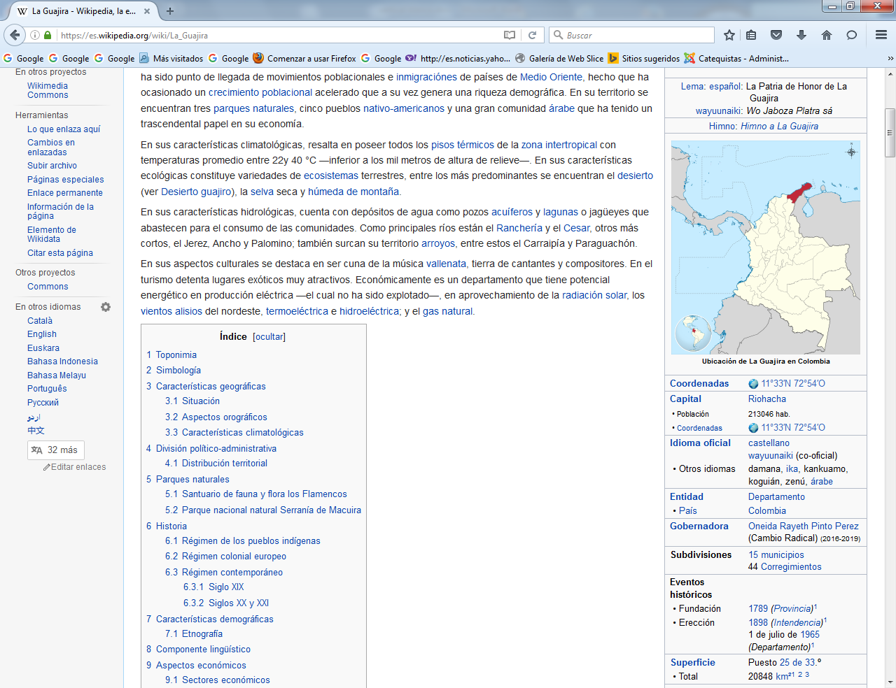

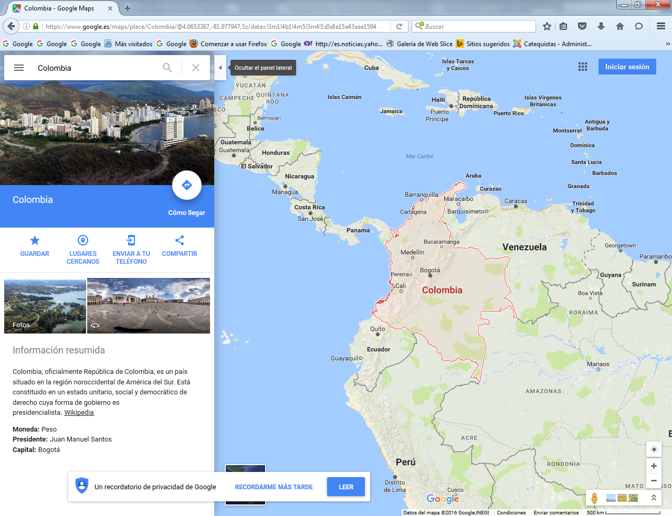

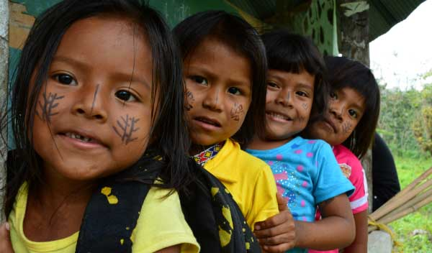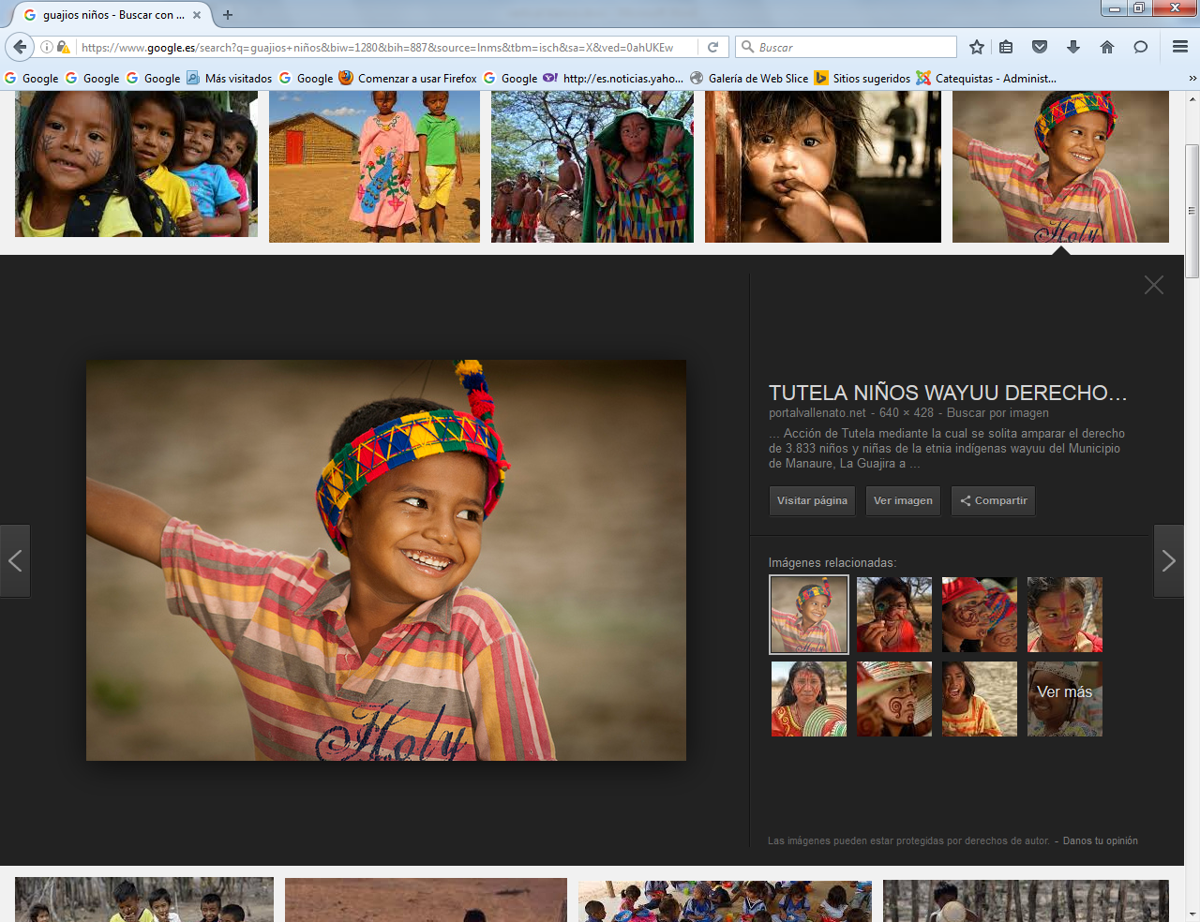

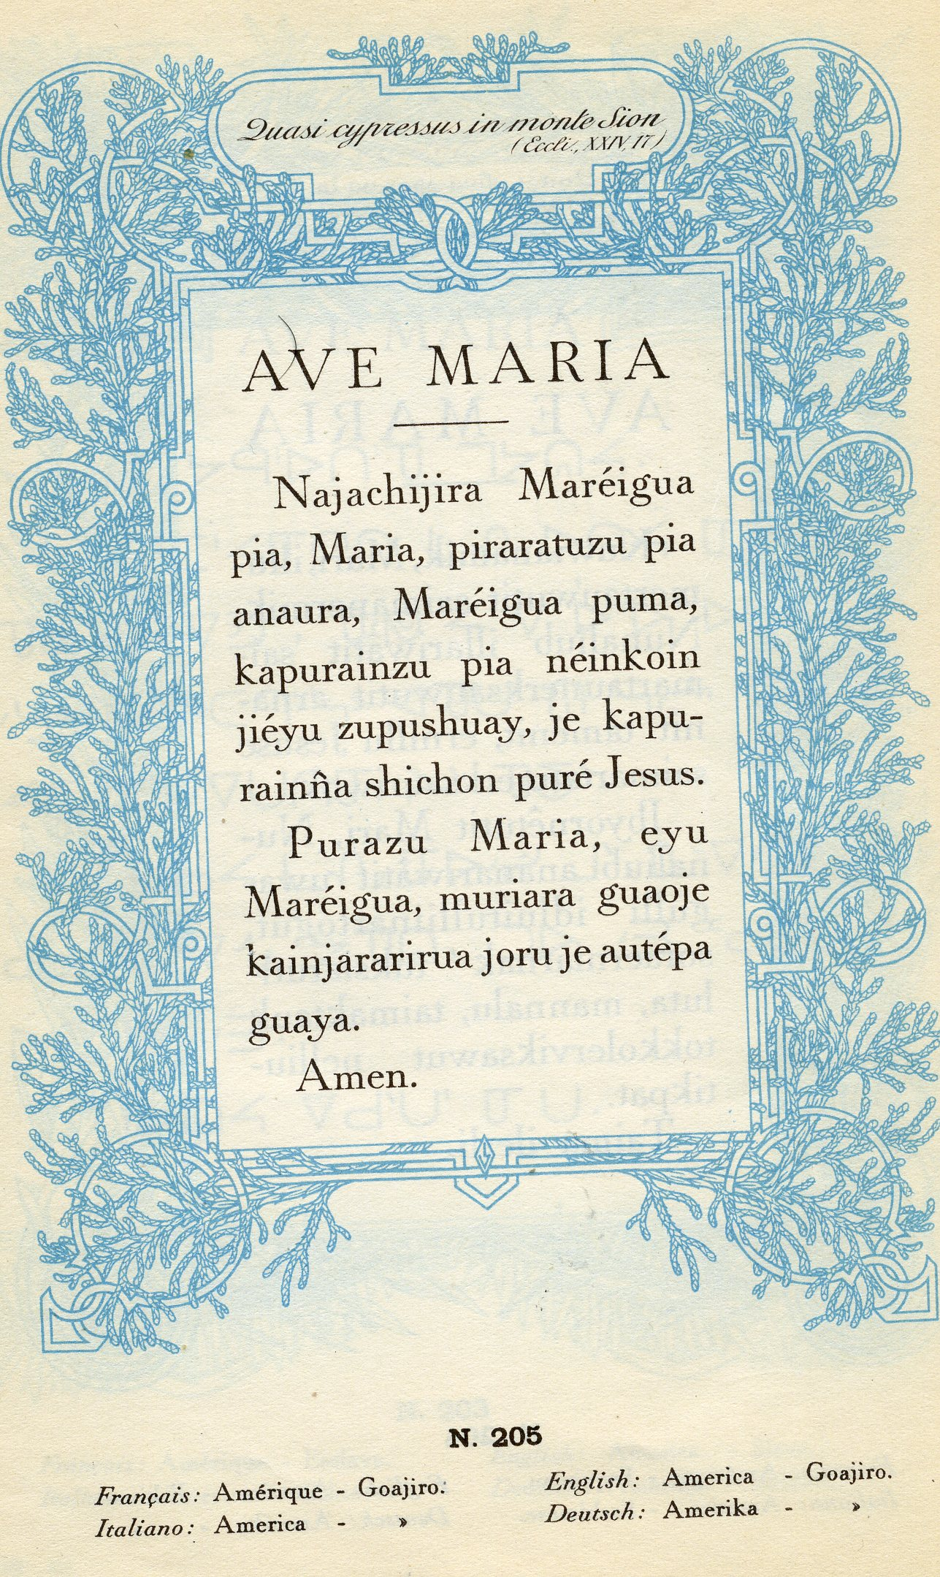

**Idioma guajiro**

**Guajiro o también goajiro**[**1**](https://es.wikipedia.org/wiki/Guajiro#cite_note-1) **La Palabra tiene origenes en la Guerra Hispano-Americana a finales del siglo xix, donde se llamaba a los campesinos de cuba y puerto rico a pelear contra del imperio español, por su independencia, aliados con las tropas americanas los cuales llamaban a los campesinos"war-hero" y se deformo con los años a: wař-hiroh, warjiro, guajiro, goajiro, guajiro etc etc.**

* **El pueblo indígena** [**wayuu**](https://es.wikipedia.org/wiki/Wayuu) **o cualquiera de sus integrantes.**
* **El idioma de los pueblos wayuu de Colombia y Venezuela.**
* **La Parroquia** [**Goajiro**](https://es.wikipedia.org/wiki/Goajiro) **(o Guajiro) en el** [**Estado Falcón**](https://es.wikipedia.org/wiki/Estado_Falc%C3%B3n)
* **El** [**gentilicio**](https://es.wikipedia.org/wiki/Gentilicio) **aplicado a los habitantes del departamento** [**colombiano**](https://es.wikipedia.org/wiki/Colombia) **de** [**La Guajira**](https://es.wikipedia.org/wiki/La_Guajira) **y en general a los oriundos de la** [**península de la Guajira**](https://es.wikipedia.org/wiki/Pen%C3%ADnsula_de_la_Guajira)**, incluida su sección** [**venezolana**](https://es.wikipedia.org/wiki/Venezuela)**.**
* **Un** [**campesino**](https://es.wikipedia.org/wiki/Campesino) **en** [**Cuba**](https://es.wikipedia.org/wiki/Cuba) **y otros lugares de las** [**Antillas**](https://es.wikipedia.org/wiki/Antillas) **y el** [**Caribe**](https://es.wikipedia.org/wiki/Mar_Caribe)**.**
* **Habitante de** [**Guadajoz**](https://es.wikipedia.org/wiki/Guadajoz)**, localidad el municipio de** [**Carmona**](https://es.wikipedia.org/wiki/Carmona)**, de la provincia de** [**Sevilla**](https://es.wikipedia.org/wiki/Provincia_de_Sevilla) **(**[**España**](https://es.wikipedia.org/wiki/Espa%C3%B1a)**).**
* **El disco de la banda venezolana** [**Guaco**](https://es.wikipedia.org/wiki/Guaco_%28banda%29)**.**

**La Guajira Departamento norteño de Colombia**

**La Guajira (en** [**wayuunaiki**](https://es.wikipedia.org/wiki/Wayuunaiki)**: *Wajiira*) es uno de los 32** [**departamentos**](https://es.wikipedia.org/wiki/Departamentos_de_Colombia) **en que se constituye** [**Colombia**](https://es.wikipedia.org/wiki/Colombia)**. Está situado al noreste del país y pertenece al grupo de departamentos de la** [**Región Caribe colombiana**](https://es.wikipedia.org/wiki/Regi%C3%B3n_Caribe_de_Colombia)**. Limita al** [**norte**](https://es.wikipedia.org/wiki/Norte) **y al** [**oeste**](https://es.wikipedia.org/wiki/Oeste) **con el** [**mar Caribe**](https://es.wikipedia.org/wiki/Mar_Caribe)**, al** [**este**](https://es.wikipedia.org/wiki/Este) **con** [**Venezuela**](https://es.wikipedia.org/wiki/Venezuela)**; al** [**sur**](https://es.wikipedia.org/wiki/Sur) **con el departamento del** [**Cesar**](https://es.wikipedia.org/wiki/Cesar) **y al** [**suroeste**](https://es.wikipedia.org/wiki/Suroeste) **con el departamento del** [**Magdalena**](https://es.wikipedia.org/wiki/Magdalena_%28Colombia%29)**. Su capital es** [**Riohacha**](https://es.wikipedia.org/wiki/Riohacha)**.**

**Su territorio está constituido por la** [**península de La Guajira**](https://es.wikipedia.org/wiki/Pen%C3%ADnsula_de_La_Guajira)**, en su centro por una** [**bajiplanicie**](https://es.wikipedia.org/wiki/Bajiplanicie_guajira)**; y al sur con partes de la** [**sierra Nevada**](https://es.wikipedia.org/wiki/Sierra_Nevada_de_Santa_Marta)**, la** [**serranía del Perijá**](https://es.wikipedia.org/wiki/Serran%C3%ADa_del_Perij%C3%A1) **y la** [**planicie aluvial**](https://es.wikipedia.org/wiki/Planicie_aluvial) **de los** [**ríos**](https://es.wikipedia.org/wiki/R%C3%ADo) **Ranchería y Cesar. Se extiende por una superficie de 20 848 km² — extensión similar a la de** [**El Salvador**](https://es.wikipedia.org/wiki/El_Salvador) **y** [**Eslovenia**](https://es.wikipedia.org/wiki/Eslovenia)**—.**

**Está conformada por 15** [**municipios**](https://es.wikipedia.org/wiki/Municipios)**, contando con una población de 985.498 habitantes Desde la** [**década de 1970**](https://es.wikipedia.org/wiki/D%C3%A9cada_de_1970) **ha sido punto de llegada de movimientos poblacionales e** [**inmigraciónes**](https://es.wikipedia.org/wiki/Inmigraci%C3%B3n) **de países de** [**Medio Oriente**](https://es.wikipedia.org/wiki/Medio_Oriente)**, hecho que ha ocasionado un** [**crecimiento poblacional**](https://es.wikipedia.org/wiki/Crecimiento_poblacional) **acelerado que a su vez genera una riqueza demográfica. En su territorio se encuentran tres** [**parques naturales**](https://es.wikipedia.org/wiki/Parques_naturales)**, cinco pueblos** [**nativo-americanos**](https://es.wikipedia.org/wiki/Amerindios) **y una gran comunidad** [**árabe**](https://es.wikipedia.org/wiki/Pueblo_%C3%A1rabe) **que ha tenido un trascendental papel en su economía.**

**En sus características climatológicas, resalta en poseer todos los** [**pisos térmicos**](https://es.wikipedia.org/wiki/Pisos_t%C3%A9rmicos) **de la** [**zona intertropical**](https://es.wikipedia.org/wiki/Zona_intertropical) **con temperaturas promedio entre 22y 40 °C —inferior a los mil metros de altura de relieve—. En sus características ecológicas constituye variedades de** [**ecosistemas**](https://es.wikipedia.org/wiki/Ecosistemas) **terrestres, entre los más predominantes se encuentran el** [**desierto**](https://es.wikipedia.org/wiki/Desierto) **(ver** [**Desierto guajiro**](https://es.wikipedia.org/wiki/Desierto_de_la_Guajira)**), la** [**selva**](https://es.wikipedia.org/wiki/Selva) **seca y** [**húmeda de montaña**](https://es.wikipedia.org/wiki/Bosque_nuboso)**.**

**En sus características hidrológicas, cuenta con depósitos de agua como pozos** [**acuíferos**](https://es.wikipedia.org/wiki/Acu%C3%ADferos) **y** [**lagunas**](https://es.wikipedia.org/wiki/Laguna) **o jagüeyes que abastecen para el consumo de las comunidades. Como principales ríos están el** [**Ranchería**](https://es.wikipedia.org/wiki/R%C3%ADo_Rancher%C3%ADa) **y el** [**Cesar**](https://es.wikipedia.org/wiki/R%C3%ADo_Cesar)**, otros más cortos, el Jerez, Ancho y Palomino; también surcan su territorio** [**arroyos**](https://es.wikipedia.org/wiki/Arroyo)**, entre estos el Carraipía y Paraguachón.**

**En sus aspectos culturales se destaca en ser cuna de la música** [**vallenata**](https://es.wikipedia.org/wiki/Vallenato)**, tierra de cantantes y compositores. En el turismo detenta lugares exóticos muy atractivos. Económicamente es un departamento que tiene potencial energético en producción eléctrica —el cual no ha sido explotado—, en aprovechamiento de la** [**radiación solar**](https://es.wikipedia.org/wiki/Energ%C3%ADa_solar)**, los** [**vientos alisios**](https://es.wikipedia.org/wiki/Vientos_alisios) **del nordeste,** [**termoeléctrica**](https://es.wikipedia.org/wiki/Energ%C3%ADa_termoel%C3%A9ctrica) **e** [**hidroeléctrica**](https://es.wikipedia.org/wiki/Energ%C3%ADa_hidroel%C3%A9ctrica)**; y el** [**gas natural**](https://es.wikipedia.org/wiki/Gas_natural)

**La Guajira procede de la** [**península**](https://es.wikipedia.org/wiki/Pen%C3%ADnsula_de_la_Guajira) **del mismo nombre, que abarca un tercio del territorio de ese departamento y el extremo norte del Estado** [**venezolano**](https://es.wikipedia.org/wiki/Venezuela) **del** [**Zulia**](https://es.wikipedia.org/wiki/Zulia)**.**

**En las lenguas indígenas se usa el nombre "*Wajiira*", la cual es una asimilación del nombre castellano. En lengua *wayuunaiki* se usa en su contexto étnico el nombre *Woumain* o *Wajiiramuin* lo que traduce como Nuestra Tierra. En las lenguas** [**arhuaca**](https://es.wikipedia.org/wiki/Idioma_arhuaco)**, damana, kabbagga y kankuama se denomina en su contexto étnico con el nombre *Shi Mukshi* que traduce como Línea Negra o en** [**figura retórica**](https://es.wikipedia.org/wiki/Figura_ret%C3%B3rica) **Margen (frontera) de Nuestro Territorio. En ese contexto multiétnico verdaderamente no existían fronteras que delimitaran los territorios indígenas.**

## Simbología. El escudo

**Está compuesto por un** [**blasón**](https://es.wikipedia.org/wiki/Blas%C3%B3n) **de cuatro cuarteles casi desiguales, bordado por perlas. La sección izquierda es de fondo verde con un castillo que se asemeja a un** [**torreón**](https://es.wikipedia.org/wiki/Torre%C3%B3n)**, la derecha es de fondo plata donde aparece una** [**espada**](https://es.wikipedia.org/wiki/Espada) **doble filo entrecruzada por dos** [**flechas**](https://es.wikipedia.org/wiki/Flechas)[**paralelas**](https://es.wikipedia.org/wiki/Paralelas) **en direcciones opuestas a su punta. En las secciones inferiores de lado derecho aparece un sol con destellos de luz sobre fondo verde; al lado opuesto se encuentra en fondo plata, un paisaje representativo, a la izquierda una** [**serranía**](https://es.wikipedia.org/wiki/Serran%C3%ADa) **y a la derecha una** [**planicie**](https://es.wikipedia.org/wiki/Llanura) **con 2 típicos arbustos de** [**cactáceas**](https://es.wikipedia.org/wiki/Cact%C3%A1ceas)

**El escudo fue adoptado el 29 de noviembre de 1966, y modificado en dos ocasiones.**

**Bandera**

**Está conformada por dos franjas horizontales de igual distribución, y constituida por los colores** [**verde**](https://es.wikipedia.org/wiki/Verde) **(franja inferior) y** [**blanco**](https://es.wikipedia.org/wiki/Color_blanco) **(franja superior). Es usada de manera oficial y representativa desde el 29 de septiembre de 1966.**

**Himno**

**El himno a La Guajira comprende tres** [**estrofas**](https://es.wikipedia.org/wiki/Estrofas) **y resalta principales lugares del departamento,** [**recursos naturales**](https://es.wikipedia.org/wiki/Recursos_naturales) **y características comunes como la** [**hospitalidad**](https://es.wikipedia.org/wiki/Hospitalidad)**. La letra fue compuesta por el docente y poeta Luis Alejandro López y la música por Carlos Espeleta Fince.**

**En su contexto, describe la situación económica y social del departamento en los años de 1970 y 1980.**

**Lema El** [**lema**](https://es.wikipedia.org/wiki/Lema) **del Departamento de La Guajira es: «La Patria de Honor de La Guajira»; haciendo alusión a la ancestral nación guajira —*Woumain* en su lengua propia— conformada por los** [**guajiros**](https://es.wikipedia.org/wiki/Guajiros) **—o wayúus—, pueblo que conservó su independencia de todo** [**colonialismo europeo**](https://es.wikipedia.org/wiki/Conquista_de_Am%C3%A9rica)**.**

## Características geográficas Situación

**La Guajira es un** [**departamento**](https://es.wikipedia.org/wiki/Departamentos_de_Colombia) **costero en el extremo norte de Colombia y de Suramérica, de cara al** [**mar Caribe**](https://es.wikipedia.org/wiki/Mar_Caribe) **y con una breve línea de costa sobre la porción occidental del** [**golfo de Venezuela**](https://es.wikipedia.org/wiki/Golfo_de_Venezuela)**. Integra el grupo de departamentos de la** [**Región Caribe**](https://es.wikipedia.org/wiki/Regi%C3%B3n_Caribe_%28Colombia%29) **de Colombia con el 15,10% de su** [**superficie**](https://es.wikipedia.org/wiki/%C3%81rea) **y el 2% del nacional; y con extensión territorial de 20.848 km², ocupando el puesto 25º de superficie nacional y el número 2º de línea costera precedido por el** [**Departamento de Chocó**](https://es.wikipedia.org/wiki/Departamento_de_Choc%C3%B3)**. Coordenadas: 10º 23' y 12º 28' latitud norte, 71º 06' y 73º**

### Aspectos orográficos

**Formas del relieve en La Guajira.**

**El departamento está conformado por el Macizo Guajiro al noreste, un macizo antiguo que abarca la península de La Guajira y comprende las** [**serranías**](https://es.wikipedia.org/wiki/Serran%C3%ADa) **de Jarara Cocinas, Carpintero y La Makuira, esta última posee la máxima elevación que alcanza el** [**cerro Palúa**](https://es.wikipedia.org/wiki/Cerro_Pal%C3%BAa) **con 865** [**m**](https://es.wikipedia.org/wiki/Metro)**;**

**además el cerro** [**LaTeta**](https://es.wikipedia.org/wiki/Cerro_La_Teta) **y Huitpana**

**Al suroeste está la** [**Sierra Nevada de Santa Marta**](https://es.wikipedia.org/wiki/Sierra_Nevada_de_Santa_Marta)**, un macizo joven que alcanza su máxima altura en el pico Codazzi con 5.390m, llegando a ser la mayor elevación del departamento. Está constituida por la sierra de Treinta y numerosas cuchillas que definen el paisaje de la planicie aluvial Ranchería-Cesar en el sector occidental.**

**La serranía del Perijá abarca una angosta franja territorial al sur de La Guajira, siendo los** [**Montes de Oca**](https://es.wikipedia.org/wiki/Montes_de_Oca_%28Guajira%29) **y la** [**serranía de Carraipía**](https://es.wikipedia.org/w/index.php?title=Serran%C3%ADa_de_Carraip%C3%ADa&action=edit&redlink=1) **las principales formas del** [**relieve**](https://es.wikipedia.org/wiki/Relieve_terrestre) **al norte de este macizo joven. Define de lado oriental la planicie aluvial del departamento y su máxima elevación se encuentra al sur en cerro Pintao, con 3000 m convirtiéndose en la segunda elevación.**

**También existen cerros independientes de altura inferior a los 200 m, los cuales son cerro Peralta y Anaime. La planicie aluvial surcada por los ríos Ranchería y Cesar se encuentra a una altura promedio de 200 m, a diferencia de la planicie baja del centro del departamento que posee altura inferior a 50 m y constituye la mayor porción territorial.**

### Características climatológicas

**Los promedios de temperatura en La Guajira son de 22 y 30 °C, con máximas de hasta 42 °C. En la parte montañosa la temperatura mínima llega hasta los 3 °C. El clima de** [**sabana**](https://es.wikipedia.org/wiki/Sabana)[**xerófila**](https://es.wikipedia.org/wiki/Xer%C3%B3fila) **al sur y occidente y de** [**estepa**](https://es.wikipedia.org/wiki/Estepa) **árida o semiárida al norte y oriente. Hay sólo lluvias entre septiembre y diciembre. El clima de La Guajira ha generado una vegetación muy típica, con arbustos espinosos y** [**cactus**](https://es.wikipedia.org/wiki/Cactus)**. Es la zona más seca de Colombia.**

## División político-administrativa

## Municipios del a Guajira

[**Albania**](https://es.wikipedia.org/wiki/Albania_%28La_Guajira%29)

[**Barrancas**](https://es.wikipedia.org/wiki/Barrancas_%28La_Guajira%29)

[**Dibulla**](https://es.wikipedia.org/wiki/Dibulla)

[**Distracción**](https://es.wikipedia.org/wiki/Distracci%C3%B3n_%28La_Guajira%29)

[**El Molino**](https://es.wikipedia.org/wiki/El_Molino_%28La_Guajira%29)

[**Fonseca**](https://es.wikipedia.org/wiki/Fonseca_%28La_Guajira%29)

[**Hatonuevo**](https://es.wikipedia.org/wiki/Hatonuevo)

[**La Jagua del Pilar**](https://es.wikipedia.org/wiki/La_Jagua_del_Pilar)

[**Maicao**](https://es.wikipedia.org/wiki/Maicao)

[**Manaure**](https://es.wikipedia.org/wiki/Manaure_%28La_Guajira%29)

[**Riohacha**](https://es.wikipedia.org/wiki/Riohacha)

[**San Juan del Cesar**](https://es.wikipedia.org/wiki/San_Juan_del_Cesar)

[**Uribia**](https://es.wikipedia.org/wiki/Uribia)

[**Urumita**](https://es.wikipedia.org/wiki/Urumita)

[**Villanueva**](https://es.wikipedia.org/wiki/Villanueva_%28La_Guajira%29)

**El departamento se subdivide en cuatro territorios indígenas, y cuarenta y cuatro** [**corregimientos**](https://es.wikipedia.org/wiki/Corregimientos) **agrupados en quince** [**municipios**](https://es.wikipedia.org/wiki/Municipios)**, administrados en sus sedes de gobierno (**[**cabecera municipal**](https://es.wikipedia.org/wiki/Cabecera_municipal)[**homónima**](https://es.wikipedia.org/wiki/Hom%C3%B3nima)**) correspondientes. Los municipios han sido creados por la** [**Asamblea Departamental de La Guajira**](https://es.wikipedia.org/wiki/Asamblea_Departamental_de_La_Guajira) **por medio de Ordenanzas emitidas en** [**1995**](https://es.wikipedia.org/wiki/1995) **y** [**2000**](https://es.wikipedia.org/wiki/2000)**.**

|  |  |  |
| --- | --- | --- |
| **Municipio** | **Alcalde** | **Ubicación cabecera municipal** |
| [**Albania**](https://es.wikipedia.org/wiki/Albania_%28La_Guajira%29) | **Aurelio Arregoces** | [**11°09′39″N 72°35′28″O**](http://tools.wmflabs.org/geohack/geohack.php?language=es&pagename=La_Guajira&params=11_09_39_N_72_35_28_W_) |
| [**Barrancas**](https://es.wikipedia.org/wiki/Barrancas,_Guajira) | **Jabid Figueroa Brito** | [**10°57′27″N 72°47′19″O**](http://tools.wmflabs.org/geohack/geohack.php?language=es&pagename=La_Guajira&params=10_57_27_N_72_47_19_W_) |
| [**Dibulla**](https://es.wikipedia.org/wiki/Dibulla) | **Silvia Ospino** | [**11°16′22″N 73°18′33″O**](http://tools.wmflabs.org/geohack/geohack.php?language=es&pagename=La_Guajira&params=11_16_22_N_73_18_33_W_) |
| [**Distracción**](https://es.wikipedia.org/wiki/Distracci%C3%B3n_%28La_Guajira%29) | **Arnald Brito** | [**10°53′46″N 72°53′09″O**](http://tools.wmflabs.org/geohack/geohack.php?language=es&pagename=La_Guajira&params=10_53_46_N_72_53_09_W_) |
| [**El Molino**](https://es.wikipedia.org/wiki/El_Molino_%28La_Guajira%29) | **Jose Fernando Zabaleta** | [**10°39′07″N 72°55′27″O**](http://tools.wmflabs.org/geohack/geohack.php?language=es&pagename=La_Guajira&params=10_39_07_N_72_55_27_W_) |
| [**Fonseca**](https://es.wikipedia.org/wiki/Fonseca_%28Guajira%29) | **Jose Manuel Moscote Pana** | [**10°53′09″N 72°50′49″O**](http://tools.wmflabs.org/geohack/geohack.php?language=es&pagename=La_Guajira&params=10_53_09_N_72_50_49_W_) |
| [**Hatonuevo**](https://es.wikipedia.org/wiki/Hatonuevo) | **Reiner Palmezano** | [**11°03′53″N 72°45′43″O**](http://tools.wmflabs.org/geohack/geohack.php?language=es&pagename=La_Guajira&params=11_03_53_N_72_45_43_W_) |
| [**La Jagua del Pilar**](https://es.wikipedia.org/wiki/La_Jagua_del_Pilar) | **Waldin Soto Durán** | [**10°30′35″N 73°04′19″O**](http://tools.wmflabs.org/geohack/geohack.php?language=es&pagename=La_Guajira&params=10_30_35_N_73_04_19_W_) |
| [**Maicao**](https://es.wikipedia.org/wiki/Maicao) | **Euripides Pulido** | [**11°22′38″N 72°14′31″O**](http://tools.wmflabs.org/geohack/geohack.php?language=es&pagename=La_Guajira&params=11_22_38_N_72_14_31_W_) |
| [**Manaure**](https://es.wikipedia.org/wiki/Manaure_%28Guajira%29) | **Francisca Beatriz Freyle Mengual** | [**11°46′39″N 72°26′44″O**](http://tools.wmflabs.org/geohack/geohack.php?language=es&pagename=La_Guajira&params=11_46_39_N_72_26_44_W_) |
| [**Riohacha**](https://es.wikipedia.org/wiki/Riohacha) | **Rafael Ricardo Ceballos Sierra** | [**11°32′53″N 72°54′37″O**](http://tools.wmflabs.org/geohack/geohack.php?language=es&pagename=La_Guajira&params=11_32_53_N_72_54_37_W_) |
| [**San Juan del Cesar**](https://es.wikipedia.org/wiki/San_Juan_del_Cesar) | **Carlos Julio Orozco** | [**10°46′08″N 73°00′09″O**](http://tools.wmflabs.org/geohack/geohack.php?language=es&pagename=La_Guajira&params=10_46_08_N_73_00_09_W_) |
| [**Uribia**](https://es.wikipedia.org/wiki/Uribia) | **Abel Jose Giacometto Fuminaya** | [**11°42′53″N 72°15′56″O**](http://tools.wmflabs.org/geohack/geohack.php?language=es&pagename=La_Guajira&params=11_42_53_N_72_15_56_W_) |
| [**Urumita**](https://es.wikipedia.org/wiki/Urumita) | **Eunice Murgas Saunith** | [**10°33′47″N 73°00′48″O**](http://tools.wmflabs.org/geohack/geohack.php?language=es&pagename=La_Guajira&params=10_33_47_N_73_00_48_W_) |
| [**Villanueva**](https://es.wikipedia.org/wiki/Villanueva_%28Guajira%29) | **Claudia Gómez Ovalle** | [**10°36′17″N 72°58′44″O**](http://tools.wmflabs.org/geohack/geohack.php?language=es&pagename=La_Guajira&params=10_36_17_N_72_58_44_W_) |

### Distribución territorial

* **Tradicionalmente se ha dividido en lo que respecta a la naturaleza en tres regiones: Alta (norte), Media (centro y suroeste en ocasiones) y Baja (sur). Sin embargo esta división ha quedado obsoleta en el tiempo y los académicos piensan que debe replantearse considerando los** [**ecosistemas**](https://es.wikipedia.org/wiki/Ecosistema) **que se presentan (aspecto que no se tenía en cuenta).**

**Esos ecosistemas que determinarían la regionalización natural interna del departamento son: El** [**desierto**](https://es.wikipedia.org/wiki/Desierto)[**semiárido**](https://es.wikipedia.org/wiki/Semi%C3%A1rido) **al norte, la** [**sabana**](https://es.wikipedia.org/wiki/Sabana) **seca y la sabana húmeda en el centro divididas por una franja de** [**selva tropófila**](https://es.wikipedia.org/wiki/Selva_trop%C3%B3fila) **o selva seca en el surco del** [**río Ranchería**](https://es.wikipedia.org/wiki/R%C3%ADo_Rancher%C3%ADa)**, otra sabana húmeda en los** [**valles**](https://es.wikipedia.org/wiki/Valle) **de los ríos** [**Cesar**](https://es.wikipedia.org/wiki/R%C3%ADo_Cesar) **y Ranchería, y** [**selvas húmedas**](https://es.wikipedia.org/wiki/Selva_h%C3%BAmeda) **y** [**bosques nubosos**](https://es.wikipedia.org/wiki/Bosques_nubosos) **en el** [**macizo nevado**](https://es.wikipedia.org/wiki/Sierra_Nevada_de_Santa_Marta)**, la** [**serranía del Perijá**](https://es.wikipedia.org/wiki/Serran%C3%ADa_del_Perij%C3%A1) **y la** [**Macuira**](https://es.wikipedia.org/w/index.php?title=Serran%C3%ADa_de_la_Macuira&action=edit&redlink=1)**.**

* **Por otro lado, la regionalización administrativa divide al departamento en dos provincias: La Norte constituida por la zona** [**septentrional**](https://es.wikipedia.org/wiki/Septentrional)**, central y suroeste; y la Sur que constituye la parte central sur y el extremo** [**meridional**](https://es.wikipedia.org/wiki/Meridional)**.**

## Parques naturales Santuario de fauna y flora los Flamencos

**Está ubicado en el corregimiento de Camarones y el río Tapias, con una extensión de 7.000 hectáreas y una temperatura promedio de 27 °C. Posee innumerables** [**ciénagas**](https://es.wikipedia.org/wiki/Pantano) **conocidas con los nombres de: Manzanillo, Laguna Grande, Ciénaga del Navío Quebrado y Tocoromanes. Su principal atractivo son los flamencos, aves con hermoso plumaje rosado cuyos nidos, construidos en barro alcanzan los 6** [**dm**](https://es.wikipedia.org/wiki/Dm) **de altura. Es necesario tomar la Troncal del Caribe hasta** [**Riohacha**](https://es.wikipedia.org/wiki/Riohacha) **y de allí a** [**Camarones**](https://es.wikipedia.org/wiki/Camarones_%28Colombia%29)**.**

[***Parque nacional natural Serranía de Macuira***](https://es.wikipedia.org/w/index.php?title=Parque_nacional_natural_Serran%C3%ADa_de_Macuira&action=edit&redlink=1)

**Está constituido por un** [**ecosistema**](https://es.wikipedia.org/wiki/Ecosistema) **único debido a la presencia de montañas y bosques que contrastan con la geografía desértica de la zona. Posee nacimientos de agua y es hábitat de micos,** [**tigrillos**](https://es.wikipedia.org/wiki/Leopardus_tigrinus)**, el gato pardo, venados, guacharacas, mirlas y azulejos entre otras especies. La entrada es gratis, tras una corta caminata se llega a la cascada de Porcina y los pozos aledaños.**

## Historia Régimen de los pueblos indígenas

**El territorio del departamento estaba habitado por los pueblos** [**wiwa**](https://es.wikipedia.org/wiki/Wiwa)**,** [**kogui**](https://es.wikipedia.org/wiki/Kogui)**,** [**arhuaco**](https://es.wikipedia.org/wiki/Arhuaco) **y** [**kankuamo**](https://es.wikipedia.org/wiki/Kankuamo) **situados en la sierra Nevada. El guajiro en la península de La Guajira y la bajiplanicie, junto a los cocina, guanebucán, caquetíos, makuiras, anates, coanaos y eneales —todos extintos—; y por último los cariachiles quienes habitaban la planicie aluvial y laderas de la serranía del Perijá antes de su extinción.**

**Las primeras expediciones extranjeras comenzaron en** [**1499**](https://es.wikipedia.org/wiki/1499) **por** [**Américo Vespucio**](https://es.wikipedia.org/wiki/Am%C3%A9rico_Vespucio) **capitaneado por** [**Juan de la Cosa**](https://es.wikipedia.org/wiki/Juan_de_la_Cosa) **junto a** [**Alonso de Ojeda**](https://es.wikipedia.org/wiki/Alonso_de_Ojeda) **que arribaron desde Venezuela hasta un cabo al que llamaron** [**La Vela**](https://es.wikipedia.org/wiki/Cabo_de_La_Vela)**, recorriendo así la península y creyeron que era una isla a la que nombraron Coquivacoa. Este último fundó en** [**1502**](https://es.wikipedia.org/wiki/1502) **la efímera** [**Gobernación de Coquivacoa**](https://es.wikipedia.org/wiki/Gobernaci%C3%B3n_de_Coquivacoa)**.**

**En el** [**siglo XVI**](https://es.wikipedia.org/wiki/Siglo_XVI) **hizo parte de la provincia colonial española de** [**Santa Marta**](https://es.wikipedia.org/wiki/Provincia_de_Santa_Marta) **que disputaba sus territorios con la** [**Provincia de Maracaibo**](https://es.wikipedia.org/wiki/Provincia_de_Maracaibo)**, aunque las autoridades coloniales no ejercían dominio en zonas muy adentradas a la sierra Nevada, la serranía del Perijá, la península de La Guajira y parte norte de la bajiplanicie del centro del departamento. En el** [**siglo XVIII**](https://es.wikipedia.org/wiki/Siglo_XVIII) **fue creada la provincia de Río del Hacha que abarcaba de forma similar, los territorios del actual departamento, aunque sin ejercer dominio total sobre este.**

**La provincia colonial mencionada estuvo bajo el régimen militar y mercantil de** [**Cartagena de Indias**](https://es.wikipedia.org/wiki/Cartagena_de_Indias) **y en justicia de la** [**Real Audiencia**](https://es.wikipedia.org/wiki/Real_Audiencia) **de** [**Santafé**](https://es.wikipedia.org/wiki/Real_Audiencia_de_Santaf%C3%A9_de_Bogot%C3%A1)**. El territorio del departamento perteneció en dos ocasiones —desde** [**1542**](https://es.wikipedia.org/wiki/1542) **–** [**1717**](https://es.wikipedia.org/wiki/1717) **y** [**1723**](https://es.wikipedia.org/wiki/1723) **–** [**1739**](https://es.wikipedia.org/wiki/1739)**— al** [**Virreinato del Perú**](https://es.wikipedia.org/wiki/Virreinato_del_Per%C3%BA)**, y conformó el** [**Virreinato de Nueva Granada**](https://es.wikipedia.org/wiki/Virreinato_de_Nueva_Granada) **de** [**1717**](https://es.wikipedia.org/wiki/1717) **a** [**1723**](https://es.wikipedia.org/wiki/1723) **y de su restauración en** [**1739**](https://es.wikipedia.org/wiki/1739) **hasta** [**1819**](https://es.wikipedia.org/wiki/1819)**.**

### Régimen contemporáneo

**En** [**1820**](https://es.wikipedia.org/wiki/1820) **el departamento resolvió su situación como colonia, independizándose de la administración de la** [**monarquía española**](https://es.wikipedia.org/wiki/Imperio_espa%C3%B1ol) **por medio de la definitiva Batalla de la Laguna Salá, dirigida por** [**José Prudencio Padilla**](https://es.wikipedia.org/wiki/Jos%C3%A9_Prudencio_Padilla)**; y pasó a integrar como Provincia de Padilla —conocida antes como Riohacha— la** [**Colombia bolivariana**](https://es.wikipedia.org/wiki/Gran_Colombia)**, la** [**Confederación Granadina**](https://es.wikipedia.org/wiki/Confederaci%C3%B3n_Granadina) **unificada en el** [**Estado Soberano del Magdalena**](https://es.wikipedia.org/wiki/Estado_Soberano_del_Magdalena)**, que cambio en 1861 a** [**Estados Unidos de Colombia**](https://es.wikipedia.org/wiki/Estados_Unidos_de_Colombia)**. Posteriormente la parte peninsular y la zona norte de la bajiplanicie es segregada de dicho estado para convertirse en el** [**Territorio de La Guajira**](https://es.wikipedia.org/wiki/Territorio_de_La_Guajira)**.**

**En** [**1886**](https://es.wikipedia.org/wiki/1886) **Colombia se redefine como una nación conservadora, de poder concentrado y centralizado, por lo que el resto del departamento era perteneciente a aquél Departamento del Magdalena, mientras que en** [**1898**](https://es.wikipedia.org/wiki/1898) **el Territorio de La Guajira es erigido como** [**intendencia**](https://es.wikipedia.org/wiki/Intendencias_de_Colombia)**.**

#### Siglos XX y XXI

**En** [**1911**](https://es.wikipedia.org/wiki/1911) **la Intendencia de La Guajira es degradada a** [**comisaría**](https://es.wikipedia.org/wiki/Comisar%C3%ADas_de_Colombia) **y nuevamente es erigida en** [**1954**](https://es.wikipedia.org/wiki/1954) **casi al mismo tiempo en que los territorios del sur del departamento fueron elevados a Municipio de Riohacha. Este último es anexado a la Intendencia mencionada, y automáticamente en** [**1965**](https://es.wikipedia.org/wiki/1965) **llegó a formar el actual Departamento de La Guajira.**

**En el transcurso de la década de** [**1930**](https://es.wikipedia.org/wiki/1930) **La Guajira experimentó un incremento poblacional por la llegada de inmigrantes musulmanes procedentes del entonces extinto** [**Imperio Otomano**](https://es.wikipedia.org/wiki/Imperio_Otomano) **—o turco, usado a la vez como gentilicio—. En los años de** [**1970**](https://es.wikipedia.org/wiki/1970) **ocurre una tercera llegada de inmigrantes musulmanes procedentes en su mayoría de** [**Líbano**](https://es.wikipedia.org/wiki/L%C3%ADbano) **y** [**Palestina**](https://es.wikipedia.org/wiki/Palestina_%28regi%C3%B3n%29)**, asimismo de movimientos poblacionales de Colombia que continua en actualidad; a la vez que en esa década procedida por la de 1980, se presentó la** [**Bonanza Marimbera**](https://es.wikipedia.org/w/index.php?title=Bonanza_Marimbera&action=edit&redlink=1) **que entre otras cosas, generó un periodo de** [**violencia**](https://es.wikipedia.org/wiki/Violencia) **sostenida bajo impunidad.**

**Actualmente, el departamento sufrió una** [**recesión económica**](https://es.wikipedia.org/wiki/Recesi%C3%B3n_econ%C3%B3mica) **interna entre** [**2004**](https://es.wikipedia.org/wiki/2004) **a** [**2007**](https://es.wikipedia.org/wiki/2007) **debido a las medidas que tomó el gobierno central colombiano con respecto a su comercio departamental, al que considerada —en gran parte— como contrabando. También en** [**2004**](https://es.wikipedia.org/wiki/2004)**, organizaciones de** [**derechos humanos**](https://es.wikipedia.org/wiki/Derechos_humanos) **denuncian casos de desplazamiento, asesinato y amenaza por parte de grupos** [**paramilitares**](https://es.wikipedia.org/wiki/Paramilitarismo_en_Colombia) **vinculados con el** [**narcotráfico**](https://es.wikipedia.org/wiki/Narcotr%C3%A1fico)**; y desde** [**2009**](https://es.wikipedia.org/wiki/2009) **ha vuelto a padecer su segundo periodo de violencia, caracterizada por el sicariato y otras acciones delincuenciales.**

## Características demográficas

**La mayor población se concentra en los municipios de Riohacha, Maicao y Uribia.**

|  |
| --- |
| **Evolución de la población del departamento de La Guajira (1912-2016)** |
|  |
|  |

**Según la proyección del crecimiento poblacional del** [**Departamento Administrativo Nacional de Estadística**](https://es.wikipedia.org/wiki/Departamento_Administrativo_Nacional_de_Estad%C3%ADstica) **- DANE para** [**2011**](https://es.wikipedia.org/wiki/2011)**, el Departamento de La Guajira cuenta con una población de 846.609 habitantes.**

**El Departamento posee diversidad étnica debido a su ubicación estratégica en el** [**Mar Caribe**](https://es.wikipedia.org/wiki/Mar_Caribe)**. Está conformado por los pueblos americanos** [**wayúu**](https://es.wikipedia.org/wiki/Way%C3%BAu) **que se extiende por el centro y norte, los** [**kogi**](https://es.wikipedia.org/wiki/Kogi)**,** [**ika**](https://es.wikipedia.org/wiki/Arhuaco) **y** [**kankuamo**](https://es.wikipedia.org/wiki/Kankuamo) **que predominan en la sierra nevada junto a los** [**wiwa**](https://es.wikipedia.org/wiki/Wiwa) **que comprenden además la llanura aluvial en el sur.**

**La población criolla la conforman las comunidades** [**afrodecendientes**](https://es.wikipedia.org/wiki/Afrocolombiano) **y europeas junto a la masa de habitantes constituidos de las mezclas del tipo europeo, africano e indígena. La ciudad de** [**Maicao**](https://es.wikipedia.org/wiki/Maicao) **es el principal centro de presencia** [**musulmán**](https://es.wikipedia.org/wiki/Musulm%C3%A1n) **en** [**Colombia**](https://es.wikipedia.org/wiki/Colombia)**. Los sirio-libaneses, llamados erróneamente "turcos", porque entraron a fines del** [**siglo XIX**](https://es.wikipedia.org/wiki/Siglo_XIX) **con documentos del** [**Imperio otomano**](https://es.wikipedia.org/wiki/Imperio_otomano) **que entonces regía el** [**Medio Oriente**](https://es.wikipedia.org/wiki/Medio_Oriente)**, son procedentes de** [**Siria**](https://es.wikipedia.org/wiki/Siria)**,** [**Líbano**](https://es.wikipedia.org/wiki/L%C3%ADbano)**,** [**Palestina**](https://es.wikipedia.org/wiki/Palestina_%28regi%C3%B3n%29) **y** [**Jordania**](https://es.wikipedia.org/wiki/Jordania)**.**

**Los primeros asiáticos eran en general cristianos de la denominación** [**maronita**](https://es.wikipedia.org/wiki/Maronita) **y hallaron mucho más fácil el mestizaje con los locales de profesión** [**católica**](https://es.wikipedia.org/wiki/Cat%C3%B3lica)**. Los musulmanes, que entraron al país a partir de los años 1970, han conservado celosamente su identidad, sobre todo en respuesta a una cultura regida por una Constitución confesional hasta** [**1991**](https://es.wikipedia.org/wiki/1991)**. En Maicao se encuentra la tercera** [**mezquita**](https://es.wikipedia.org/wiki/Mezquita) **más grande de Latinoamérica, solo superada por el** [**Centro Cultural Islámico Rey Fahd**](https://es.wikipedia.org/wiki/Centro_Cultural_Isl%C3%A1mico_Rey_Fahd) **en** [**Buenos Aires**](https://es.wikipedia.org/wiki/Buenos_Aires) **y de la** [**Mezquita Ibrahim Al-lbrahim**](https://es.wikipedia.org/wiki/Mezquita_Ibrahim_Al-lbrahim) **en** [**Caracas**](https://es.wikipedia.org/wiki/Caracas)**, aun así musulmanes colombianos son minoría en comparación a otros países del continente.**

**El censo poblacional de** [**2005**](https://es.wikipedia.org/wiki/2005) **realizado por el DANE determinó que el 51,9% de habitantes viven en las cabeceras municipales y el 48,1% en el campo. La tasa de** [**fecundidad**](https://es.wikipedia.org/wiki/Fecundidad) **del 2.3% y el promedio de hijos por mujer es de 3.54.**

### Etnografía

**La composición étnica del departamento, según el** [**DANE**](https://es.wikipedia.org/wiki/Departamento_Administrativo_Nacional_de_Estad%C3%ADstica)**, es la siguiente:**

* [**Amerindios**](https://es.wikipedia.org/wiki/Amerindios) **o** [**Indígenas**](https://es.wikipedia.org/wiki/Ind%C3%ADgenas) **(44,9%)**
* [**Mestizos**](https://es.wikipedia.org/wiki/Mestizos) **&** [**Blancos**](https://es.wikipedia.org/wiki/Blancos) **(40,3%)**
* [**Negros**](https://es.wikipedia.org/wiki/Negroide) **o** [**Afrocolombianos**](https://es.wikipedia.org/wiki/Afrocolombianos) **(14,8%)**
* [**Gitanos**](https://es.wikipedia.org/wiki/Gitano) **(0,04%)**

## Componente lingüístico

**En la República de Colombia el** [**idioma**](https://es.wikipedia.org/wiki/Idioma) **oficial es el** [**castellano**](https://es.wikipedia.org/wiki/Idioma_espa%C3%B1ol)**, que a su vez es co-oficial en La Guajira junto al** [**wayúu**](https://es.wikipedia.org/wiki/Idioma_way%C3%BAu) **—idioma de los** [**guajiros**](https://es.wikipedia.org/wiki/Way%C3%BAu)**— a través de la** [**Ordenanza**](https://es.wikipedia.org/wiki/Ordenanza) **departamental de 1992, debido a que este pueblo representa más del 40% del total de población de dicho departamento. Asimismo están otros idiomas** [**nativo-americanos**](https://es.wikipedia.org/wiki/Amerindio) **estos son el damana del pueblo wiwa, iká del arhuacos, koguián del kogui, kankuamo de la etnia homónima; y zenú hablado por los** [**zenúes**](https://es.wikipedia.org/wiki/Zen%C3%BA) **pueblo originario del** [**Departamento de Córdoba**](https://es.wikipedia.org/wiki/Departamento_de_C%C3%B3rdoba)**. También se habla y se enseña el** [**árabe clásico**](https://es.wikipedia.org/wiki/%C3%81rabe_cl%C3%A1sico) **por musulmanes.**

## Aspectos económicos Sectores económicos

#### Sector primario

**La Guajira se constituye de la** [**minería**](https://es.wikipedia.org/wiki/Miner%C3%ADa) **que representa en generación de recursos financieros el 70% de la economía por la explotación de la** [**sal**](https://es.wikipedia.org/wiki/Sal_%28condimento%29) **marina y las reservas de** [**gas natural**](https://es.wikipedia.org/wiki/Gas_natural) **(producción de 500 millones de pies cúbicos de gas al día, en las estaciones Chuchupa y Ballenas) en** [**Manaure**](https://es.wikipedia.org/wiki/Manaure_%28La_Guajira%29)**, el** [**carbón**](https://es.wikipedia.org/wiki/Carb%C3%B3n)[**lignito**](https://es.wikipedia.org/wiki/Lignito)**,** [**turba**](https://es.wikipedia.org/wiki/Turba) **y** [**hulla**](https://es.wikipedia.org/wiki/Hulla) **en los yacimientos de los municipios** [**Maicao**](https://es.wikipedia.org/wiki/Maicao)**,** [**Albania**](https://es.wikipedia.org/wiki/Albania_%28La_Guajira%29)**,** [**Hatonuevo**](https://es.wikipedia.org/wiki/Hatonuevo)[**Fonseca**](https://es.wikipedia.org/wiki/Fonseca_%28La_Guajira%29) **y** [**Barrancas**](https://es.wikipedia.org/wiki/Barrancas,_Guajira)**. También se encuentran la de** [**canteras**](https://es.wikipedia.org/wiki/Cantera) **y la explotación** [**aurífera**](https://es.wikipedia.org/wiki/Oro) **en** [**Dibulla**](https://es.wikipedia.org/wiki/Dibulla)**. Buena parte de la minería que se realiza en La Guajira es de** [**carácter ilegal**](https://es.wikipedia.org/wiki/Miner%C3%ADa_ilegal_en_Colombia)**, sobre todo la relacionada con el oro y el carbón en la zona de frontera con Venezuela.**

#### Servicios agropecuarios

**Las actividades agropecuarias en el tercer puesto representado con un 11% de la economía compuesto por los cultivos de** [**yuca**](https://es.wikipedia.org/wiki/Yuca)**,** [**banano**](https://es.wikipedia.org/wiki/Banano) **y** [**frutas tropicales**](https://es.wikipedia.org/wiki/Frutas_tropicales)**; y en** [**ganadería**](https://es.wikipedia.org/wiki/Ganader%C3%ADa) **se representa el** [**pastoreo**](https://es.wikipedia.org/wiki/Pastoreo) **de** [**ganado caprino**](https://es.wikipedia.org/wiki/Ganado_caprino)**. Se ha considerado que la aridez y** [**erosión**](https://es.wikipedia.org/wiki/Erosi%C3%B3n) **en el terreno dificulta la** [**agricultura**](https://es.wikipedia.org/wiki/Agricultura) **y ganadería, pero se conoce que los** [**suelos**](https://es.wikipedia.org/wiki/Suelo) **son aptos para estas actividades dependiendo de especies vegetales y animales adecuados para este.**

**Igualmente, la** [**pesca artesanal**](https://es.wikipedia.org/wiki/Pesca_artesanal) **tecnificada es extensiva con practica de** [**pesca deportiva**](https://es.wikipedia.org/wiki/Pesca_deportiva) **debido a los exuberantes recursos hidrobiológicos en** [**pescados**](https://es.wikipedia.org/wiki/Pescado)**,** [**crustáceos**](https://es.wikipedia.org/wiki/Crust%C3%A1ceo)**,** [**moluscos**](https://es.wikipedia.org/wiki/Molusco)**, entre otros; la** [**acuicultura**](https://es.wikipedia.org/wiki/Acuicultura) **es un sector en crecimiento representado por la** [**acuicultura continental**](https://es.wikipedia.org/w/index.php?title=Acuicultura_continental&action=edit&redlink=1) **de** [**tilapia**](https://es.wikipedia.org/wiki/Tilapia) **y** [**cachama**](https://es.wikipedia.org/wiki/Cachama) **y en la** [**marina**](https://es.wikipedia.org/w/index.php?title=Acuicultura_marina&action=edit&redlink=1) **por la** [**camaronicultura**](https://es.wikipedia.org/wiki/Camaronicultura)**. El** [**camarón**](https://es.wikipedia.org/wiki/Camar%C3%B3n)**, la** [**langosta espinosa**](https://es.wikipedia.org/wiki/Panulirus_argus)**, las** [**rayas**](https://es.wikipedia.org/wiki/Rajiformes) **y el** [**tiburón**](https://es.wikipedia.org/wiki/Tibur%C3%B3n) **son los productos acuáticos potenciales en el departamento.**

#### Industria

**La industria en el cuarto lugar con un 4% de la economía conformada por el procesamiento de** [**madera**](https://es.wikipedia.org/wiki/Madera)**, producción de** [**carbón vegetal**](https://es.wikipedia.org/wiki/Carb%C3%B3n_vegetal) **y** [**deforestación**](https://es.wikipedia.org/wiki/Deforestaci%C3%B3n)**; y productos derivados de** [**metales**](https://es.wikipedia.org/wiki/Metal) **y** [**concreto**](https://es.wikipedia.org/wiki/Concreto) **para la** [**construcción**](https://es.wikipedia.org/wiki/Construcci%C3%B3n)**. Y el** [**turismo**](https://es.wikipedia.org/wiki/Turismo) **(leer más adelante) es un sector en crecimiento que cuenta con 3 parques naturales para el** [**ecoturismo**](https://es.wikipedia.org/wiki/Ecoturismo)**, las ruinas históricas como** [**Puerto López**](https://es.wikipedia.org/wiki/Puerto_L%C3%B3pez) **y los** [**balnearios**](https://es.wikipedia.org/wiki/Balneario) **públicos de toda la costa del departamento.**

#### Sector terciario

**En segundo puesto se ubica el sector de servicios y** [**comercio**](https://es.wikipedia.org/wiki/Comercio) **que representa el 15% por el monopolio de empresas mixtas generalmente de la multinacional española** [**Gas Natural Fenosa**](https://es.wikipedia.org/wiki/Gas_Natural_Fenosa) **que prestan** [**servicios públicos**](https://es.wikipedia.org/wiki/Servicios_p%C3%BAblicos) **domiciliarios y empresariales, y una diversidad de entidades prestadora de servicios de** [**salud**](https://es.wikipedia.org/wiki/Salud)**,** [**logística**](https://es.wikipedia.org/wiki/Log%C3%ADstica)**,** [**banca**](https://es.wikipedia.org/wiki/Banco)**, entre otras.**

**Asimismo, el comercio es la principal actividad generadora de** [**empleo**](https://es.wikipedia.org/wiki/Empleo) **(junto al sector de** [**transporte terrestre**](https://es.wikipedia.org/wiki/Transporte_terrestre) **urbano e interurbano) en el departamento e involucra la importación por los** [**puertos libres**](https://es.wikipedia.org/wiki/Puerto_libre) **de Maicao, Manaure y** [**Uribia**](https://es.wikipedia.org/wiki/Uribia)**, de** [**electrodomésticos**](https://es.wikipedia.org/wiki/Electrodom%C3%A9stico)**,** [**alimentos**](https://es.wikipedia.org/wiki/Alimento)**, y** [**licores**](https://es.wikipedia.org/wiki/Licor) **principalmente** [**cerveza**](https://es.wikipedia.org/wiki/Cerveza) **y** [**whisky**](https://es.wikipedia.org/wiki/Whisky) **llegando a ser el mayor importador de este último en Colombia y Venezuela.**

**El sector de educación está controlado en más de la mitad por instituciones estatales en la** [**educación media**](https://es.wikipedia.org/wiki/Educaci%C3%B3n_media) **y** [**superior**](https://es.wikipedia.org/wiki/Universidad)**.** [**Puerto Bolívar**](https://es.wikipedia.org/wiki/Puerto_Bol%C3%ADvar_%28La_Guajira%29) **es el principal puerto de exportación de carbón del país y** [**Suramérica**](https://es.wikipedia.org/wiki/Suram%C3%A9rica)**, se encuentra ubicado en** [**bahía Portete**](https://es.wikipedia.org/wiki/Bah%C3%ADa_Portete)**. Se destaca el potencial energético que parcialmente se explota por el gas natural y la** [**generación de energía eléctrica**](https://es.wikipedia.org/wiki/Generaci%C3%B3n_de_energ%C3%ADa_el%C3%A9ctrica) **por** [**termoeléctrica**](https://es.wikipedia.org/wiki/Termoel%C3%A9ctrica) **(paralizada) y** [**eólica**](https://es.wikipedia.org/wiki/Energ%C3%ADa_e%C3%B3lica) **que no se logran consumir.**

## Aspectos culturales

**En La Guajira se celebran los tradicionales** [**carnavales**](https://es.wikipedia.org/wiki/Carnavales)**, así mismo festivales en diferentes municipios, siendo es más destacados el Festival Francisco el Hombre en Riohacha, Festival Cuna de Acordeones en Villanueva, Festival y Reinado Nacional e Internacional del** [**Divi divi**](https://es.wikipedia.org/wiki/Dividivi) **en Riohacha, el Festival de la Cultura Wayúu en Uribia, el Festival Nacional de Compositores en San Juan del Cesar, Festival de la frontera en Maicao, Festival del Retorno en Fonseca, Festival de la amistad en Hatonouevo y en Barrancas Festival y reinado nacional del Carbon; en todos ellos se resalta el género musical** [**vallenato**](https://es.wikipedia.org/wiki/Vallenato)**.**

**En todo el año se celebran fiestas populares, religiosas y oficiales.**